**Честь і слава хліборобам**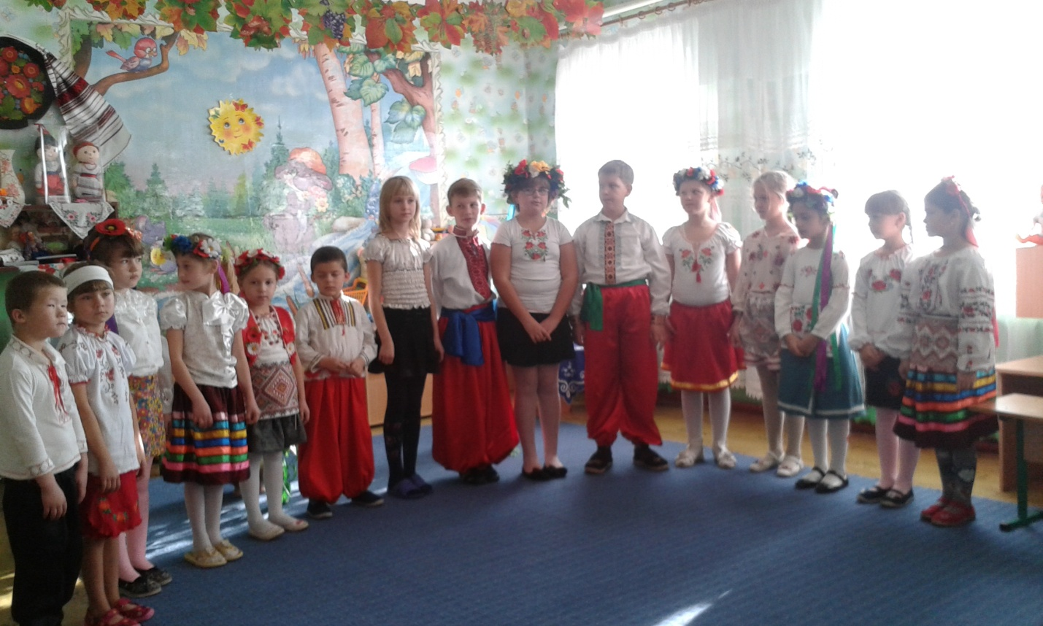

**Учень:**

Дзвенить колоссям нива золота,  
Сповняє лан ранкова світла повінь.  
І літній день, краси й наснаги повен,  
В вінок пшеничний пісню запліта.  
Та пісня ллється, радісна й проста,  
Де простяглись хлібів дозрілі гони,  
Де грімотять комбайнові загони  
Збираючи пшениці і жита.

**Звучить «Пісня про хліб»**

**Учениця:**

Коли любов не має меж,  
Коли душа не знає втоми,  
Коли Землею ти живеш -  
Праця твоя стає святою!

**Вчитель:**

З давніх-давен восени, коли землю вкриває жовте листя, коли зібрано врожай, а комори та стодоли заповнені збіжжям, ми відзначаємо свято працівників сільського господарства.

Осінь – найдорожча серцю хлібна пора. Отож на нашому святі славимо тих, хто любить землю, вирощує хліб, садить сади, плекає землю квітами. Господарям землі – матінки, мудрим, самовідданим, невтомним, натхненним трудівникам – наші вітання і вдячність.

Кланяємося вам низенько, хлібороби! Хвала рукам вашим роботящим!

**Учень:**

Праця хлібороба славна урожаєм,

Працю трударів всіх славити пора.

І сьогодні щиро ми усіх вітаєм,

Вам сьогодні зичимо теплі ці слова.

**Вчитель:**

Шановні аграрії! Хай і надалі рясно колосяться щедрими врожаями ваші ниви, хай втілюються в життя ваші плани, задуми та сподівання на радість вашим родинам, на благо розквіту рідної України та піднесення добробуту вього українського народу. Хай обходять вас стороною природні стихії, а ваші родини живуть у сімейному затишку, щасті, благополуччі, при доброму здоров’ї та під мирним небом!

**Учениця:**

Добра і радості бажаєм,

Здоровя вам на всі літа.

Хай сонце весело сіяє,

Хай Україна процвіта.

**Український танок «Ой, є в лісі калина»**

**Учень:**

Здоров"я міцного вам зичим довіку,  
Щастя і радості повнії ріки,  
Берег спокою хай серце сповиває,  
Горе хай завжди вас оминає.

**Учень:**

Сміхом веселим хай повниться хата  
Хлібом та сіллю будьте багаті.

Всі слова на світі замалі,

Щоб, як хліб дзвеніти з краю в край.

Хай щодня на вашому столі,

Наче сонце, сяє коровай!

**Звучить пісня « Хліборобський коровай»**

**Учениця:**

Такий вже древній звичай хліборобський,

Як гості завітають у наш край,

На рушнику барвистому підносим,

Їм запашний, вкраїнський коровай.

**Учень:**

У цім дарунку хлібороба праця

У будні трудові робітника,

У нім – народу нашого гаряча,

Дбайлива і мозолиста рука.

**Учень:**

В нім – наша дума –

Найсвятіша правда

Сьогоднішній і завтрашній наш день.

Тому й несемо

На рушникові радо

Наш коровай, як сонце до людей!

**Звучить пісня «Хліб-сіль»**

**Діти виносять коровай**

Учениця:

Буває  часом  сліпну  від  краси.   
Спинюсь,  не  тямлю,  що  воно  за  диво  –   
Оці  степи,  ці  гори,  ці  ліси,   
усе  так  гарно,  чисто,  незрадливо,   
  
**Учениця:**

Усе,  як  є  -  дорога,  явори,   
Усе  моє,  все  зветься  -  Укра;на.   
Така  краса  висока  i  нетлiнна,   
Що  хоч  спинись  i  з  Богом  говори.

**Звучить пісня «Квітуча Україна»**

**Учень:**

Коли я йду роздольним полем

У світ розбуджених світань,

Мені до них колоссям повнодзвонним

Навкруг вклоняються густі жита.

**Учень:**

І вже я сам, мов колос край села,

Перезернився піснею до хати,

Де колосистий пояс одягла

На день обжинок Україна-мати.

**Беруть хліб-сіль на рушнику**

**Учениця:**

Ось він —хлібчик духовитий

З хрустом шкірочки смачним,

Ось він —теплий, мов налитий

Щедрим сонцем золотим.

(передає хліб іншому учневі)

**Учень:**

Хлібе, святий наш хлібе!  
Перед тобою голову схилю  
Вустами прихилюсь до тебе , хлібе  
І клятву вимовлю свою.

Клянусь тебе любити ніжно, щиро.  
Клянусь повіки шануватиму тебе.

(передає хліб іншому учневі)

**Учениця:**

Вiзьму я в руки хлiб духмяний,  
Вiн незвичайний, вiн святий,  
Ввiбрав i пiсню й працю в себе  
Цей хлiб рум’яний на столi.  
Йому до нiг вклонитись треба,  
Вiн — скарб найбiльший на землi.

(передає хліб іншому учневі)

**Учень:**

Який ти гарний хлібе на столі,

А ще, як колосишся в ріднім полі.

Твоє життя неначе людські долі

Твоя краса від сонця і землі.

(передає хліб іншому учневі)

**Учениця:**

Який ти гарний хлібе і святий

Долонями зігрітий і любов’ю

Тобі і трударям уклін земний.

Слова пошани, як молитву мовлю.

(передає хліб іншому учневі)

**Учениця:**

Ми хлібом-сіллю трударів стрічаєм,

Хай в світі буде більше в нас братів,

Хай в кожній хаті будуть короваї,

Щоб люд ніколи хліба не просив!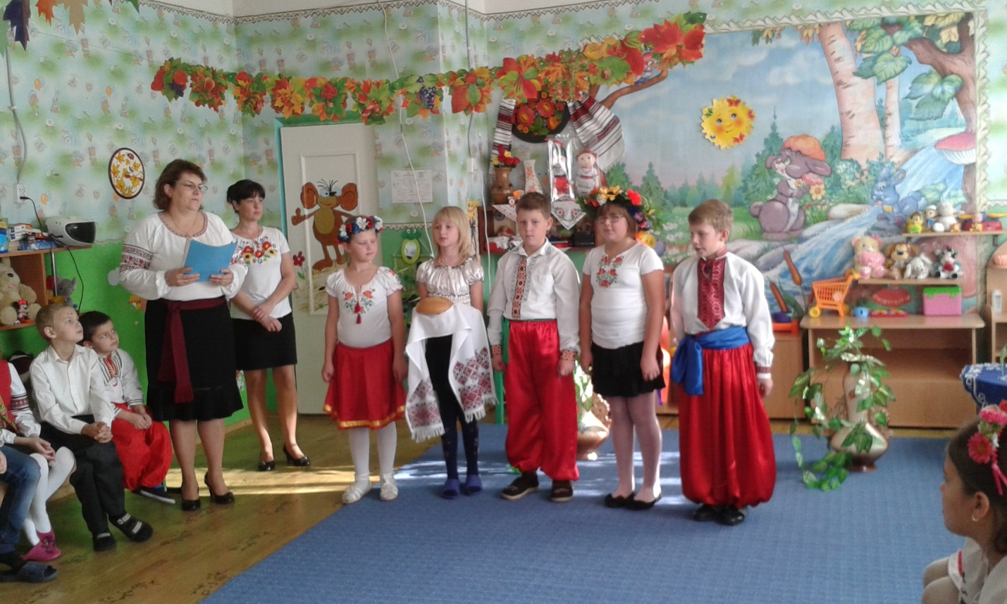

**Звучить «Пісня про хліб»**

**Учень:**

З труда важкого виросло зерно.

Із дум і помислів – достаток, блага світу,

І хліб зійшов, як гімн весни і літу,

Запах в печі, як молоде вино.

**Учениця:**

І кожен день, і кожну мить

Дай, Боже, хліб насущний,

Щоб ми могли у мирі жити,

Щоб не були бездушні.

**Учениця:**

Молись до хліба, не кидай,

Хай хліб спасенням буде,

Бо не черствіє хліб святий,

Черствіють тільки люди.

**Учень:**

Даємо старшим слово – я і ти –

Про хліборобський рід не забувати,

І кожну хлібну крихту берегти!

І кожну скибку хліба шанувати!

**Танцювальна композиція «Колоски пшениці»**

**Учениця:**

Шана вам, світлії люди,

Творці небувалого світлого дня,

Хай поле вам піснею буде,

Усі хлібороби – велика рідня…

**Учениця:**

Від щедрої ниви святої землиці

Дозвольте в пошані усім поклонитись.

Тож ще раз зі святом вас вітаєм,

Здоровя, наснаги вам бажаєм,

Нехай безкрає, синє небо

Дарує вам дощик, коли треба.

Нехай багаті врожаї

Не покидають вашої землі.

Щоб зі столу в вас не виувало

І ковбаса, і м'ясо, й сало.

І щоб на нашій славній Україні

Ми були заможні та щасливі.

**Звучить пісня « На нашій Україні»**